Государственное (областное) образовательное учреждение для детей-сирот и детей, оставшихся без попечения родителей, школа-интернат для детей-сирот и детей, оставшихся без попечения родителей, №2

2008 - 2009 учебный год

Директор школы
Тарасова Тамара Александровна

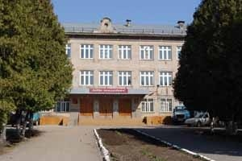

1. Общая характеристика образовательного учреждения.

В 1961 году в г.Липецке была открыта первая областная школа – интернат для детей из многодетных и малообеспеченных семей. Первые три года это была школа – восьмилетка, где жило и обучалось 270 детей. С 1964г. школа – интернат стала средней и обучалось в ней более пятисот детей.
По требованию времени, «как щит от ран, от бед заслон», менялся статус школы. Сейчас это государственное (областное) образовательное учреждение для детей – сирот и детей, оставшихся без попечения родителей, школа – интернат для детей – сирот и детей, оставшихся без попечения родителей, №2.
Школа – интернат расположена на территории поселка Сокольских металлургов на правом берегу реки Воронеж. По социальному составу, культурному уровню, образовательным потребностям население района разнородно. Школа соседствует со спортивно – оздоровительным центром «Сокол», домом творчества и Дворцом культуры «Сокол», стадионом и парком.
Школа – интернат №2 расположена в типовом кирпичном здании и включает в себя один учебный и два спальных корпуса (для мальчиков и девочек). В школе – интернате имеется: физкультурный и тренажерный залы со всем необходимым оборудованием; библиотека; читальный зал; актовый зал; школьная столовая, оборудованная современным технологическим оборудованием; медпункт с изолятором на 3 места; физиотерапевтический кабинет; складские помещения; овощехранилище; гаражи; слесарные мастерские; автокласс; прачечная с современным оборудованием, пришкольный участок.
Нормативно – правовая деятельность Г(О)ОУ школы – интерната №2 осуществляется в соответствии с необходимыми законодательными актами и документами: Уставом образовательного учреждения, Типовым положением об образовательном учреждении для детей – сирот и детей, оставшихся без попечения родителей, Лицензией №182640 от 26.04.2006 года, удостоверяющей право на осуществление образовательной деятельности, Учредительным договор о деятельности школы – интерната №2, другими правовыми документами и локальными акты.
На основании заключения аттестационной комиссии ДОиН от 09.09.2006г., приказа ДОиН №649 от 13.06.2006г. Г(О)ОУ школа – интернат №2 признана аттестованной на 5 лет по следующим образовательным программам: начальное общее образование, основное общее образование, среднее (полное) общее образование.
Исходя из государственной гарантии прав граждан на получение бесплатного образования, школа – интернат №2 осуществляет образовательный процесс, соответствующий трем ступеням образования.
В своей деятельности школа ориентирована на становление и развитие Высокоразвитой интеллектуальной личности, идеалами которого является Добро, Истина, Красота.
Основными целями школы является:
- формирование общей культуры личности воспитанников на основе усвоения обязательного минимума общеобразовательных программ;
- адаптация к жизни в обществе;
- создания основы для осознанного выбора и последующего освоения профессиональных образовательных программ;
- воспитание гражданственности, трудолюбия, уважения к правам и свободам человека, любви к окружающей природе, Родине;
- формирование здорового образа жизни.
Вся деятельность педагогического коллектива подчинена реализации названных целей.
Коллектив школы – интерната – союз детей и взрослых, объединенных общими целями, общей деятельностью и партнерскими взаимоотношениями. Профессиональное кредо педагогов – «Учить всех с учетом способностей и возможностей».
2. Состав обучающихся и воспитанников.

В школе-интернате обучалось и воспитывалось в 2008-2009 учебном году 124 воспитанника (14 классов из них: 2 класса с ЗПР, 6 кадетских и 6 общеобразовательных классов). Технические возможности школы рассчитаны на 125 воспитанников, таким образом, на 99% выполнен норматив наполняемости учреждения.
Контингент обучающихся и его структура.

Наименование | I ступень | II ступень (основное  образование) | III ступень (среднее образование)
Общее кол-во воспитанников | 15 | 87 | 22
Средняя наполняемость | 7,5 | 10 | 7

Социальный статус воспитанников

Наименование | 2006-2007 | 2007-2008 | 2008-2009
Кол - во воспитанников | 135 | 131 | 124
Сироты | 19 | 16 | 17
В том числе инвалидов сирот и ОБПР | 1 | 1 | 1
Оставшиеся без попечения родителей | 116 | 115 | 107

3. Система школьного самоуправления

Структура управления

Педагогический совет

Попечительский совет

Совет школы

Совет старшеклассников

Совет пионеров

Классные активы

4.Условия осуществления образовательного и воспитательного процесса.

Школа – интернат предназначена для обучения, воспитания и социальной адаптации воспитанников с учетом их развития и состояния здоровья.
Образовательное учреждение работает по индивидуальному плану на основе Федерального базисного плана.
Учебный план, отражает специфику школы – интерната как образовательного учреждения для различных уровней развития (наличие кадетских классов, классов для детей с ЗПР) и основан на индивидуализации и дифференциации образовательного процесса, с учетом умственных и психофизиологических особенностей воспитанников.
Первая ступень – начальная школа.
Срок обучения в начальной школе установлен в 4 года. Содержание образования начальной школы реализуется преимущественно через образовательные области, обеспечивающие целостное восприятие мира. Наличие общеобразовательных классов и классов ЗПР.
Вторая ступень – основная школа.
Представлена пятью годами обучения. наряду с общеобразовательными классами (5-9 классы) открыты предпрофильные кадетские классы (6-9 классы). В них применяется расширенное изучение отдельных предметов, что позволяет осуществлять раннюю ориентацию учащихся, для осознанного выбора школьниками профиля обучения в старшем звене или иного варианта жизненной стратегии
Третья ступень – средняя (полная) общеобразовательная школа (10-11 классы). Эта ступень призвана обеспечить профильное обучение на базе общеобразовательной подготовки с учетом потребностей, способностей и познавательных интересов учащихся. В кадетских классах помимо этого реализуются дополнительные образовательные программы, имеющие целью военную подготовку воспитанников, их интеллектуальное, культурное, физическое и нравственное развитие.
Организация учебного процесса регламентирует учебным планом, годовым календарным учебным графиком и расписанием занятий.
Деятельность школы по обмену опыта осуществляется через областные, муниципальные семинары. В 1-4 классах для детей с ЗПР введен один час в неделю предмет «Ритмика». Курс нацелен на коррекцию отклонений в развитии моторной и рече-моторной деятельности учащихся. Для учащихся 1-2 классов включен коррекционный курс «Ознакомление с окружающим миром и развитие речи», имеющий коррекционное значение и направленный на формирование знаний и полноценных представлений в окружающем мире, развитие речи обучающихся на основе приобретаемых знаний.
Для занятий воспитанников созданы необходимые условия: кабинеты оснащены ТСО (мультимедийные проекторы, диапроекторы, киноаппараты, видео, магнитофоны, DVD телевизоры и т.д.), имеются два компьютерных класса. В достаточном количестве имеется мебель, оборудование, учебники и учебно – наглядные пособия. Для проведения уроков имеются в наличие комплекты таблиц, раздаточный иллюстрированный материал, тематические альбомы, наглядный материал, комплект медиатемы по предметам.
Организация образовательного процесса осуществляется с применением новых технологий в обучении с использованием средств ИКТ (за прошедший год были приобретены компьютеры в кабинеты: географии, физики).
С целью обеспечения официального представления информации об ОУ в школе создан официальный сайт и размещен в сети Интернет по адресу Internat2@bk.ru.
Обучение и воспитание в школе осуществляет стабильный коллектив педагогов в количестве 55 человек.
Уровень образования кадрового состава:
- Высшее образование – 51 чел. -93%
- Н/высшее – 1 чел.
- Среднеспециальное – 3 чел.
Уровень квалификации кадрового состава:
Из 55 педагогов аттестованы- 66%, из них имеют высшую и первую категории 50%.
Основную часть педагогического коллектива составляют опытные учителя с большим стажем работы, обладающие профессиональным мастерством. 47% педагогов проработали в образовании от 10 до20 лет, 31% - свыше 20 лет. Молодых специалистов -2 человека, учителей пенсионеров – 25%.
Серьезная, кропотливая работа педагогического коллектива по совершенствованию педагогического мастерства отмечена достойными наградами.
Уровень профессионального мастарства:
- «Отличник народного просвещения РФ» - 11 чел.
- «Учитель – методист» - 2 чел.
- «Почетный работник общего образования РФ» - 6 чел.
- «Ветеран труда» - 13 чел.
Лауреат премии имени К. А. Москаленко – 1 чел.

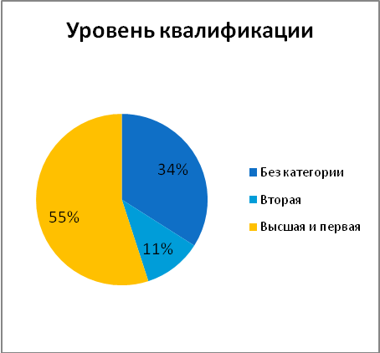
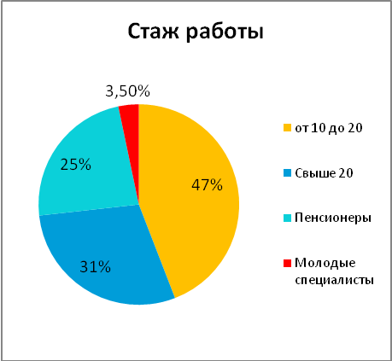
Режим учебного процесса.

Классы | Кол-во учебных дней | Продолжительность урока
3 – 4 | 6 | 45 мин.
5 – 9 | 6 | 45 мин.
10 – 11 | 6 | 45 мин.

Сменность занятий: занятия проводятся в одну смену.
Начало учебного года: 1 сентября.
Окончание учебного года: 30 мая.

Организация воспитательного процесса
Ведущая идея воспитательного процесса в школе: воспитание нравственной, физически здоровой личности, способной к творчеству и самоопределению.
Задачи воспитательной системы:
- Создание школы как содружества детей и взрослых, связанных едиными задачами, деятельностью, гуманными отношениями к окружающему миру;
- Формирование культуры общения;
- Выявление и развитие творческого потенциала и природных задатков каждого ребенка;
- Приобщение учащихся к системе духовных и культурных ценностей русского народа;
- Воспитание уважения к закону, социальной ответственности как важной черты личности;
- Воспитание и развитие потребности в здоровом образе жизни, способности быть хорошим семьянином;
Системообразующим фактором воспитательной системы является создание единого воспитательного пространства, приобщающего подрастающее поколение к выработанным вековым общечеловеческим ценностям – Человек, Семья, Отечество, Культура.
Традиционными для школы-интерната стали праздничные акции, посвященные Дню Знаний, Дню Учителя, Дню пожилых людей, Дню Матери, Посвящение в кадеты, Рождественские праздники, Вечер встречи с выпускниками, День Защитника Отечества, Русская масленица, День Победы и др. Воспитанники нашей школы принимают активное участие в областных смотрах-конкурсах: «Хрустальная нота», «Созвездие», Большие Новогодние Елки, круглогодичная Спартакиада, фестиваль детского вокального творчества, конкурс изобразительного искусства и прикладного творчества.

Организация дополнительного образования
Развитие дополнительного образования в школе – интернате мы рассматриваем как одно из приоритетных направлений образовательной политики. Оно выполняет функции расширения возможностей образовательных стандартов и основное его предназначение – удовлетворить постоянно изменяющиеся индивидуальные социально – культурные потребности воспитанников.

Задачи дополнительного образования:
- самоопределение и самореализация учащихся;
- адаптация воспитанников в постинтернатный период;
- развитие индивидуальности и творческого потенциала учащихся.
Реализуя задачи дополнительного образования, мы опираемся на содержание основного образования и выстраиваем таким образом целостное образовательное пространство. При этом воспитательный момент доминирует, поскольку именно в сфере свободного выбора видов деятельности происходит наиболее эффектное воспитание.
Вовлекая детей в дополнительное образование, мы расширяем воспитательное «поле» школы, включая личность в многогранную и психологически положительно насыщенную жизнь, где есть условия для самовыражения и самоутверждения.
И именно в этой сфере учащиеся получают возможность индивидуального развития тех способностей, которые не всегда получают поддержку в учебном процессе. И потому дополнительное образование помогает ребёнку изменить статус: он может оказаться в числе лидеров, хотя в основном образовании им никогда не был. Это очень важный момент для воспитанников, обучающихся в учреждениях государственной поддержки детства. В школе функционировало более 20 кружков: 2 технических, 5 спортивных, 9 кружков художественного творчества, 1 эколого-биологический, 1 туристко-краеведческий и другие. В них занимается более 260 воспитанников.

5. Финансовое обеспечение функционирования и развития.

№п/п |  | 2006 год | 2007 год | 2008 год
1. | Бюджетное финансирование | 22 830 000 | 28 722 000 | 31 762 000
2. | Внебюджетные доходы | 45 500 | 86 748 | 3 186 140
3. | Соотношение объема фонда оплаты труда | 40% от общего объема финансирования | 34% от общего объема финансирования | 36% от общего объема финансирования
4. | Объем затрат на 1-го ребенка | 175 610 | 221 530 | 238 641
5. | Объем средств, направленных на развитие материально – технической базы | 6 026 800 | 7 135 200 | 7 035 400
6. | Объем средств направленных на оснащения учебного процесса лабораторным, учебно – наглядным оборудованием, учебниками | 23 650 | 53 000 | 65 000

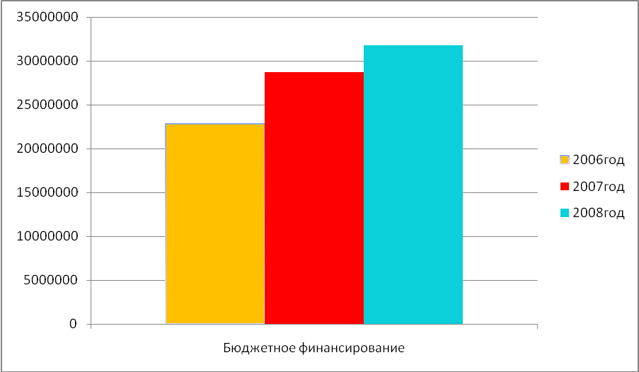

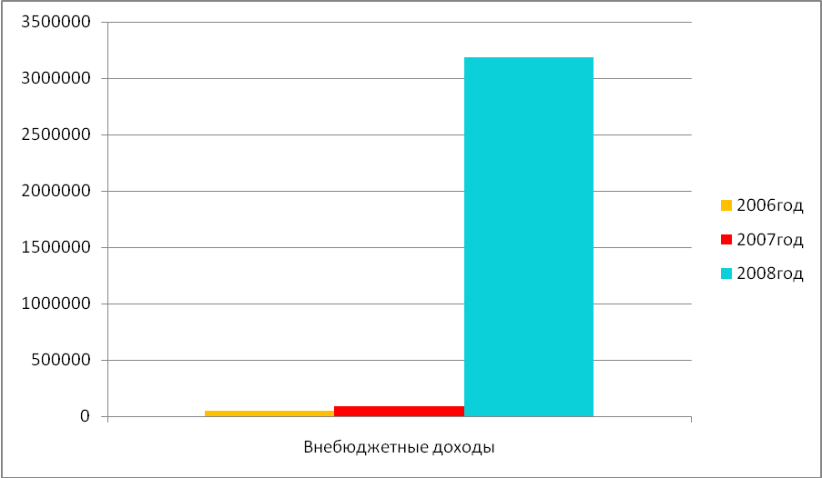

В последние годы наблюдается положительная динамика в финансировании как всей системы образования, так и Г(О)ОУ школы –интерната №2.

6. Режим дня воспитанников.

Важным моментом в организации всего учебно – воспитательного процесса является учет специфики работы школы – интерната как учреждения с круглосуточным пребыванием воспитанников.

Общие положения

Настоящий режим дня воспитанников обеспечивает научно обоснованное сочетание обучения, труда и отдыха;
составлен с учетом круглосуточного пребывания детей в школе – интернате.

Задачи:

- формирование навыков социально – адаптированного поведения воспитанников к условиям современного общества;
- развитие условий для активизации развития и реализации творческого потенциала, природных задатков воспитанников;
- создание условий для овладения воспитанников знаниями, умениями, навыками, которые предусмотрены учебным планом и общеобразовательными программами;
- охрана и укрепление здоровья воспитанников.

Режим дня
7.00 – подъём
7.10 – 7.25 – зарядка
7.25 – 7.50 – уборка спален, утренний туалет
7.50 – 8.10 – первый завтрак
8.10 – 8.45 – прогулка
8.45 – 9.00 – подготовка учащихся к урокам
9.00 – начало учебных занятий
10.40 – 11.00 – второй завтрак
12.40 – окончание учебных занятий (1-4 классы)
13.20 – 13.50 – обед (первая смена)
14.40 – окончание учебных занятий (5-11 классы)
14.50 – 15.20 – обед (вторая смена)
15.20 – 16.00 – прогулка, общественно – полезный труд на воздухе, занятия в спортивных секциях и кружках

Самоподготовка.

Цель: научить воспитанников самостоятельно овладевать знаниями, закреплять знания, развивать память, мышление речь, внимание, работать над культурой умственного труда.
Задачи: ежедневные учебные занятия по выполнению домашних заданий в условиях школьного дня под руководством и контролем воспитателя.
Регламентация:
16.00 – 17.00 - 1 класс (со второго полугодия)
16.00 – 17.30 – 2-4 классы
16.00 – 18.00 – 5-8 классы
16.00 – 18.30 – 9-11 классы

18.30 – 19.00 – первый ужин
19.00 – 19.45 – прогулка, занятия в кружках, свободное время воспитанников
19.45 – 20.10 – свободное время воспитанников, уход за одеждой, разборка классных комнат, вечерний туалет
21.00 – 7.00 – Сон

Организация питания.

Воспитанники питаются в соответствии с утвержденным графиком. Часы приема пищи постоянны: 1-й завтрак -7.50, 2-й завтрак -10.40;
обед: 1-я смена -13.20, 2-я смена – 14.50; 1-й ужин -18.30, 2-й ужин – 19.45. Кратность питания детей с круглосуточным пребыванием в школе-интернате соответствует физиологическим нормам питания для детей -5-ти разам в день.
По результатам углубленных медицинских осмотров, проводимых два раза в год, по рекомендациям врачей-специалистов, нуждающиеся воспитанники обеспечиваются диетическим питанием.
Организация питания осуществляется на основании методических рекомендаций, утвержденных Министерством здравоохранения Российской Федерации. Денежные средства на питание воспитанников ( в расчете на одного человека) выделяются из областного бюджета, исходя из установленных натуральных норм по фактическим ценам Липецкого региона.

Обеспечение безопасности.
В целях безопасности учебные кабинеты и спальни оснащены автоматической пожарной сигнализацией, установлена тревожная кнопка быстрого реагирования, работает система оповещения, система видеонаблюдения. Безопасность условий обеспечивается также доступностью медицинской помощи, наличием договора с охранным предприятием «Беркут», проведением практических мероприятий, формирующих способность учащихся и педагогов к действиям в экстремальных ситуациях, и подтверждается отсутствием несчастных случаев в образовательном учреждении.

7.Приорететные цели и задачи развития.

Стратегию развития школы-интерната №2 определяет целевая комплексная программа развития Г(О)ОУ для детей-сирот и детей, оставшихся без попечения родителей, школа-интернат для детей –сирот и детей, оставшихся без попечения родителей, №2 г.Липецка на 2006-2010г.г. (далее Программа).
Цель Программы: создание образовательного пространства, способствующего духовному, нравственному, физическому развитию и социализации ребенка.
Основные задачи Программы:
- обеспечение прав ребенка на качественное образование;
- построение образовательного процесса с учетом региональных, социокультурных тенденций, воспитание детей в духе уважения к своей школе;
- формирование культуры здорового образа жизни;
- развитие ресурсного обеспечения образовательного процесса;
- включение внеобразовательных социальных структур в систему образования;
- развитие органов ученического самоуправления, детских общественных организаций;
- совершенствование культуры управленческой деятельности, профессиональной компетентности педагогических кадров на основе внедрения информационных технологий;

8. Результаты образовательной деятельности.
По итогам учебного года качество знаний учащихся составило 30%, успеваемость 100%.
Качество обучения

Наименование | 2006 -2007 | 2007 - 2008 | 2008 - 2009
Число обучающихся  I ступень  II ступень  III ступень | 135  36  85  14 | 131  36  78  17 | 124  15  87  22
Кол-во классов | 18 | 16 | 14
Кол-во выбывших | 6 | 3 | 2
Оставлены на повторное обучение | 1 | - | -

Динамика результативности образовательного процесса

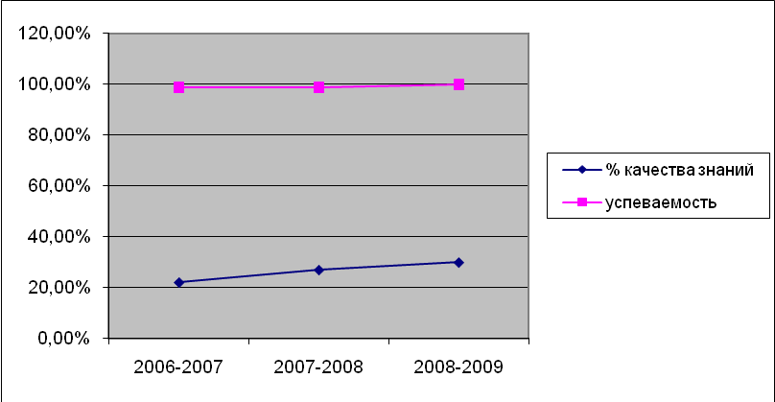

 | 2006 – 2007 | 2007 – 2008 | 2008 – 2009
% качества знаний | 22% | 27% | 30%
Успеваемость | 98,8% | 98,8% | 100%

Качество знаний успеваемости по ступеням образования, %
Ступень | Успева  емость (%) | Качество знаний (%) | Успева  емость (%) | Качество знаний (%) | Успева  емость (%) | Качество знаний (%)
I | 96,2 | 27 | 93,1 | 21 | 100 | 27,5
II | 99,2 | 21 | 100 | 20,5 | 100 | 33,5
III | 100 | 21,5 | 100 | 23 | 100 | 23,5

Сведения об участии выпускников в ЕГЭ
В 2008-2009 учебном году экзамены в форме и по материалам ЕГЭ выпускники 11-х классов сдавали по пяти предметам, два из них (по русскому языку и математике) были обязательными. Все выпускники подтвердили свои оценки и успешно выдержали аттестацию (кроме обществознания).

Результаты итоговой аттестации выпускников

Предмет | Кол-во сдававших | Успеваемость | Средний балл
Рус.язык | 12 | 100 | 46,9
Математика | 12 | 100 | 43,7
Физика | 1 | 100 | 42
История | 2 | 100 | 42
Обществознание | 3 | 33 | 37,3

9. Состояние здоровья воспитанников, меры по охране и укреплению здоровья.

Последние годы для педагогов школы стали периодом интенсивного поиска средств и методов по сохранению и укреплению здоровья воспитанников. Известно, что эффективность обучения во многом зависит от состояния их здоровья. К сожалению статистика, говорит о низком уровне здоровья наших детей. Результаты мониторинга здоровья и физического развития за отчетный период таковы: большинство воспитанников имеют -3 группу здоровья 74%, 2 группу здоровья 22% и 4% имеют специальную и освобожденную группы здоровья. Самыми распространенными заболеваниями являются заболевания органов зрения, опорно-двигательного аппарата. Осознавая остроту проблемы, администрация школы направляет все усилия на сохранение и укрепление здоровья воспитанников. Для этого в следующем году буду продолжены следующие мероприятия.
- углубленные медицинские осмотры;
- профилактические мероприятия по предупреждению заболеваний опорно-двигательного аппарата;
- профилактические мероприятия по оздоровлению обучающихся;
- проведение иммунизации воспитанников в рамках национального календаря профилактических прививок и по эпидемиологическим показаниям.
В школе была налажена работа по организации питьевого режима, установлены кулеры с питьевой водой и организована доставка воды от фирмы «Живая вода».

10. Социальное партнерство

Одним из основных мероприятий по подготовки выпускников к сознательному выбору профессии является реализация механизма взаимодействия школы-интерната с социальными партнерами по вопросам непрерывного образования. В 2008-2009 учебном году продолжилось сотрудничество школы с Управлением профессионального развития персонала ОАО «НЛМК», выпускники 11-х классов на протяжении двух лет проходят обучение в центре Интернет Образования ЛГТУ по программе «Школа молодого металлурга», посещают подготовительные курсы в ЛГПУ. Выпускники 2009 года стали студентами ЛГПУ, ЕГБУ, Рязанского высшего училища ВДВ, машиностроительного и строительного колледжей, техникума сервиса и дизайна.
На основании Постановления главы администрации Липецкой обл. (от 08.04.98г.) в школе – интернате №2 был создан Попечительский совет в состав которого вошли ген.директора и директора предприятий:
- ОАО «Компания Росинка»;
- ООО «Липецкрегионгаз»;
- Хлебозавод №3;
- ОАО Липецкий хладокомбинат;
- ОАО «Прогресс»;
ЗАО Инвестиционная компания «Либра – капитал»;
- ОАО компания «Юнимилк»;
- ЗАО «Липецкпиво».
Попечительский Совет создавался как одна из форм самоуправления по защите прав и интересов воспитанников. На протяжении 10-летия образовательному учреждению этими предприятиями оказывается всесторонняя помощь. Традиционными стали встречи попечителей с воспитанниками-выпускниками на «День защиты детей», где ребятам говорят слова напутствия перед выходом из школы и дарят ценные подарки.
В 2009-2010 учебном году необходимо расширить число социальных партнеров и направлений сотрудничества с ними по вопросу непрерывного образования воспитанников. Продолжить работу по развитию социального партнерства как средства консолидации ресурсов для совместного решения общих проблем.
Публикации в СМИ об образовательном учреждении: энциклопедия «Одаренные дети- будущее России», Липецкая спортивная газета, «Справедливая Россия», «Дорожный патруль сообщает».

11. Достижения и успехи (2008-2009уч.г.)

За отчетный период наши воспитанники приняли участие и стали призерами и победителями в конкурсах, соревнованиях, олимпиадах муниципального, и Всероссийского уровнях.
- Муниципальные соревнования, турниры, конкурсы: Областная круглогодичная спартакиада среди воспитанников УГПД, Соревнования по лыжному туризму, Третий открытый областной турнир по вольной борьбе, Традиционный турнир по греко-римской борьбе, областной конкурс детского творчества «Созвездие», танцевальный проект «Короли улиц», «Безопасное колесо», «Мой Пушкин», « Радуга детства», «Хрустальная нота», «Маленькая леди -2008».
- Всероссийские конкурсы: «Малые игры Доброй воли», «Призывники России», Всероссийский слет кадетских школ, « IV летняя спартакиада учащихся России по греко-римской борьбе», «Святые заступники Руси», «Широка страна родная», «Чудеса митрополита Московского и всея Руси Алексия».

Результативность областных и Всероссийских соревнований

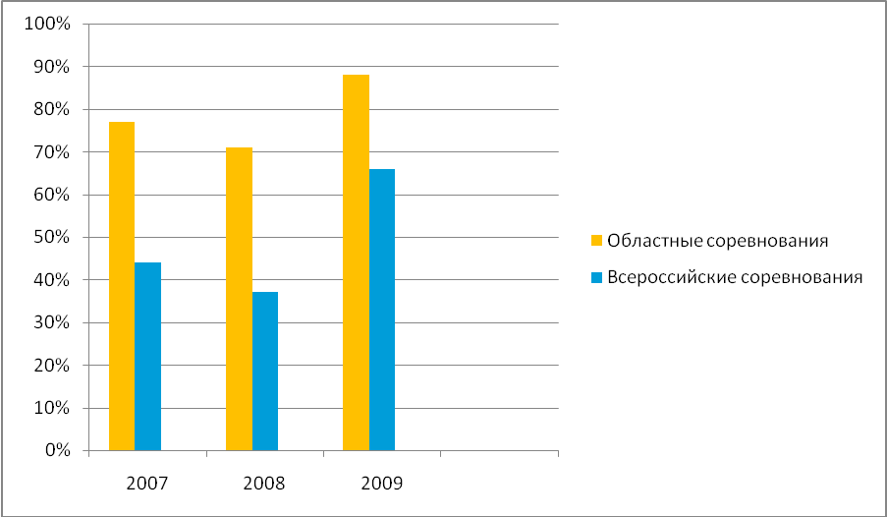

12. Проблемы и ближайшие перспективы.

В 2009-2010 учебном году педагогическому коллективу школы предстоит решать следующие «школьные проблемы»:
- повышение качества образования, конкурентоспособности выпускников школы – интерната №2 на рынке труда;
- совершенствование содержания образования, обеспечение на всех уровнях и ступенях, углубление его фундаментализации и усиление социальной компетентности выпускника;
- совершенствование работы педагогических кадров в условиях модернизации образования, реализацию современных технологий обучения, в том числе и информационных, внедрение в практику инновационных проектов и программ;
- развитие у учащихся культуры самообразования, самоорганизации и самоконтроля;
- укрепление и развитие материально – технической базы.

